IT1344321 Zona carsica di Pignone

Nome e codice sito:  IT1344321 Zona carsica di Pignone |  |  |  |  | Estensione (ha):  31,69
Tipo sito | pSIC |  |  | Relazioni spaziali fra SIC/ZPS | nessuna | X |  | Relazioni spaziali sito/area protetta | nessuna | X
Tipo sito | sic | X |  | Relazioni spaziali fra SIC/ZPS | parziale |  |  | Relazioni spaziali sito/area protetta | parziale
Tipo sito | zps |  |  | Relazioni spaziali fra SIC/ZPS | totale |  |  | Relazioni spaziali sito/area protetta | totale

Necessità di un piano di gestione | elevata |  | Motivazione:
Necessità di un piano di gestione | moderata | X | Motivazione:
Necessità di un piano di gestione | bassa |  | Motivazione:

Stato della conoscenza | - Scheda Natura 2000  - Carta bio-naturalistica  - Database Natura Li  - Carta degli Habitat  - Manuali per l’identificazione e la conservazione delle specie delle Direttive 92/43 e 409/79  - Doria G., Salvidio S. - 1994 - Atlante degli Anfibi e Rettili della Liguria.[N. B. I dati, oltre 2500 osservazioni originali, sono consultabili al Museo Civico di Genova]. Cataloghi dei beni naturali n°2. Regione Liguria, NuoveLitoeffe, Castelvetro Piacentino, 151 pp.
Tipologia amb. prevalente | Habitat di grotta e ambiente acquatico e ripario del torrente Pignone
Altre tipolog. amb. rilev. | Castagneti, pinete a pino marittimo ed aspetti rupestri
Altre emergenze | nulla da segnare

SPECIE - TABELLA 1

SPECIE TARGET  PRIORITARIE | TIPO | RUOLO  DEL SITO | PRIORITA’ | STATO DI CONSERVAZIONE | Aspetti generali per la conservazione delle singole specie
Speleomantes ambrosii | a | 2 | alta | Soddisfacente | È necessario consultare:  - i manuali Libioss su Anfibi, Pesci e Invertebrati  - rapporto tecnico Libioss RT-2_05 intitolato “Stima dell’incidenza delle attività umane su specie ed habitat delle direttive CEE 43/92 e 409/79”  - rapporto tecnico Libioss RT-1_05 intitolato “”Protocollo di monitoraggio per specie ed habitat delle direttive CEE 43/92 e 409/79”
Rana italica | b | 3 | media
Rana dalmatina | b | 3 | media
Geophilus richardi,  Retinella olivetorum,  Cochlodina incisa,  Cochlodina comensis lucensis | c | 4 | media
Latraea clandestina (*) | c | (*) | alta | Da verificare (soggetta a forti variazioni in dipendenza della gestione dell’habitat)
Ruscus hypoglossum | c | 3 | media | Da verificare
Note. (*) E’ presente nei boschi ripariali fuori dai confini del SIC (distanza circa 2 Km), tuttavia non si esclude la sua presenza nel bacino del Torrente Pignone, anche nel tratto compreso nel SIC. Il suo rilevamento è alquanto difficile per la particolare fenologia e biologia. Il T. Pignone, le sue aree ripariali e i boschi del suo bacino rappresentano elementi indispensabili per la permanenza delle specie target e rappresentano un corridoio ecologico di grande importanza per la batracofauna.

 | Cod. | Habitat | Ruolo  del sito | Priorità | Stato  di conservazione | Note  eventuali
Habitat naturali  e seminaturali  (All. I) | 8210 | Pareti rocciose calcaree con vegetazione casmofitica | 1 | Bassa | 1 | Origine artificiale (attività estrattiva)
Habitat naturali  e seminaturali  (All. I) | 8310 | Grotte non ancora sfruttate a livello turistico | 3 | Alta | 2
Habitat naturali  e seminaturali  (All. I) | 91E0 | Foreste alluvionali di Alnus glutinosa e Fraxinus excelsior (Alno-Padion, Alnion incanae, Salicion albae) | 2 | Media | 2
Habitat naturali  e seminaturali  (All. I) | 9260 | Foreste di Castanea sativa | 1 | Media | 1
Habitat naturali  e seminaturali  (All. I) | 9540 | Pinete mediterranee di pini mesogeni endemici | 1 | Bassa | 1
Habitat di specie |  | Non segnalati

Habitat | Obiettivi |  | Misure Conservazione
8210 Pareti rocciose calcaree con vegetazione casmofitica | MANTENIMENTO |  | - Accordi con i soggetti che gestiscono l’attività estrattiva per il mantenimento di aree rupestri di cava con caratteri più favorevoli per la biodiversità  - Potenziare i controlli sui fenomeni di abbandono di rifiuti nel rispetto delle norme vigenti  - Ridurre per quanto possibile il disturbo acustico.
8310 Grotte non ancora sfruttate a livello turistico | MIGLIORAMENTO |  | - Potenziare i controlli sui fenomeni di abbandono di rifiuti nel rispetto delle norme vigenti  - Evitare il più possibile il disturbo delle popolazioni di specie troglofile e troglobie  - Evitare fonti di illuminazione artificiale  - Rispetto delle norme sulle aree carsiche  - Evitare o comunque limitare le captazioni nelle aree idrologicamente connesse con l’habitat
91E0: Fasce riparie e boschi idro-igrofili riferibili all'habitat 91E0 (Foreste alluvionali di Alnus glutinosa e Fraxinus excelsior) |  | MIGLIORAMENTO |  | - Eventuali interventi indispensabili per la sicurezza idraulica devono garantire il mantenimento degli habitat acquatici e di quelli collegati (ripari) e le loro connessioni funzionali;  - Eventuali captazioni devono garantire il deflusso minimo vitale sufficiente per il mantenimento degli habitat, definito anche mediante valutazione di incidenza  - Le attività di selvicoltura non devono utilizzare l’alveo come pista di esbosco; gli attraversamenti non devono avvenire all’interno del SIC ed altrove essere limitati a circoscritte zone di guado  - Evitare inquinamento e deposito di rifiuti sulle sponde dei corsi d’acqua  - Potenziare le attività di sorveglianza
9260: Aree con dominanza dell'habitat 9260 (Foreste di Castanea sativa) |  | MIGLIORAMENTO |  | - Allungamento dei turni di ceduazione  - Misure regolamentative a tutela degli alberi vetusti e del legno morto  - Potenziare i controlli sui fenomeni di abbandono di rifiuti nel rispetto delle norme vigenti
9540 Pinete mediterranee di pini mesogeni endemici |  | RIDUZIONE |  | - Conversione a bosco misto di roverelle, carpino nero, orniello e castagno, mediante tagli selettivi e latifogliamento.  - Riduzione delle situazioni di rischio di incendio e parassitosi  - Potenziamento della sorveglianza antincendio

Per la localizzazione di dettaglio degli habitat si rimanda alla Carta degli habitat

Elementi di criticità esterni al sito
Attività estrattiva con relativo disturbo acustico e sottrazione di habitat naturali e seminaturali.
Gestione del corso del Torrente Pignone nel tratto a monte del SIC.

Attività antropiche favorevoli
Non segnalate

Legami funzionali con altri SIC
Il SIC IT1344321 “Zona carsica di Pignone” è connesso mediante il corridoio fluviale del Torrente Pignone al SIC IT1343502 “Parco della Magra-Vara”.

Monitoraggio: indicatori
Si rimanda alla lista comune dei SIC della rete Natura 2000 ligure e ai manuali redatti dall’Osservatorio per la biodiversità.

SPECIE - TABELLA 2
AREE FOCALI | Obiettivi di conservazione | FATTORI ECOLOGICI LIMITANTI e fattori di rischio | INFLUENZA DELLE ATTIVITA’ ANTROPICHE | MISURE DI CONSERVAZIONE
Letto e sponde del T. Pignone e dei suoi affluenti | Rana italica  Rana dalmatina,  Habitat 91E0 | La conservazione delle specie richiede la presenza di un habitat sufficientemente vasto per consentire un adeguato flusso genetico fra le popolazioni. Data la modesta estensione del SIC, interventi che alterino il torrente Pignone al di fuori dei confini del sito si ripercuotono negativamente anche all’interno del SIC | Attività  1,6,7 | Misure da attuarsi all’interno del SIC. Recuperare le pozze esistenti (o creare nuove raccolte d’acqua) in cui immettere anche uova/girini di Triturus alpestris che è presente in varie stazioni della vicina zona di Case Cuccaro (esterna al SIC).  Misure da attuarsi all’esterno ed all’interno del SIC. Mantenere una buona naturalità del letto/sponde del Torrente Pignone al di fuori del SIC (almeno nel tratto compreso fra la Madonna del Ponte e Case due Canali), nonchè nella contigua zona denominata Valle della Vecchia e Valle Scandolari (situata a ponente del sito): questa misura è condizione necessaria per la conservazione delle specie all’interno del SIC. Controllare ogni possibile forma di inquinamento delle acque.
Grotta grande e Grotta piccola di Pignone (fig. 1) | Speleomantes ambrosii,  Habitat 8310 | Alterazione delle cavità naturali; presenza di suoli umidi; cementificazioni o alterazioni dei muretti a secco o delle fatturazioni naturali del substrato roccioso | Attività  1,7 | Conservazione severa delle grotte e degli elementi geomorfologici carsici. Evitare ogni forma di inquinamento delle acque sotterranee; evitare ogni forma di attività che possano provocare forme di inaridimento dei terreni (riduzione della copertura vegetale del suolo, captazioni o inidonee regimazioni delle acque). Queste misure vanno applicate in maniera particolarmente scrupolosa nell’area focale, ma vanno comunque estese a tutto il SIC poiché la specie si allontana, quando vi siano condizioni climatiche opportune, dalle grotte per svolgere attività trofica in superficie. Mantenere le zone boscose
Aree boscose della valle Pignone (fig. 1 area con confini in rosso) | Geophilus richardi, Ruscus aculeatus; Retinella olivetorum, Cochlodina incisa, Cochlodina comensis lucensis, Ruscus hypoglossum,  Habitat 9260 | Diboscamenti, alterazione della lettiera. Le specie, oltre che di interesse scientifico, sono indicatrici di buona qualità dei boschi | Attività: 1,7 | Conservazione dei boschi favorendo quelli di latifoglie. Mantenere la lettiera e una buona biomassa a terra.
Tratto del T. Pignone situato a nord del SIC (vedi figura 2) | Lathraea clandestina (rara, vulnerabile, indicatrice di boschi ripari); siti riproduttivi della fauna minore. L’area è un evidente corridoio per la rete ecologica | Captazioni d’acqua; alterazioni di alveo e della zona riparia | 1,6,7 | Mantenere i torrenti e la vegetazione riparia in stato di naturalità . Il buffer ripario dovrebbe essere di circa 30-60 metri

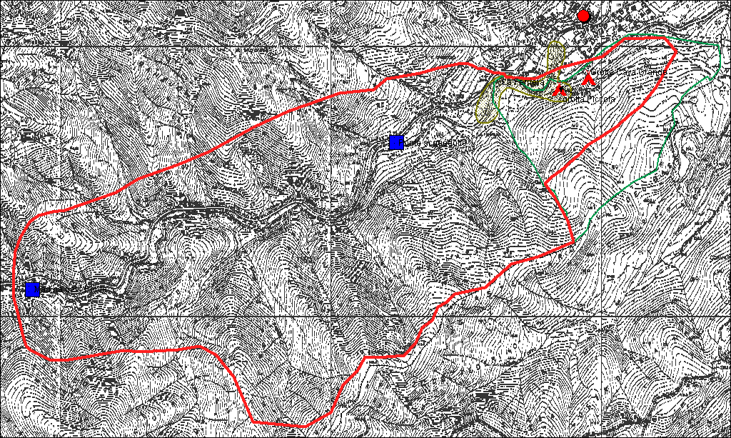
FIG. 1
(le aree puntiformi rappresentano siti di importanza per la fauna minore; l’area color oliva è un’area della fauna minore)

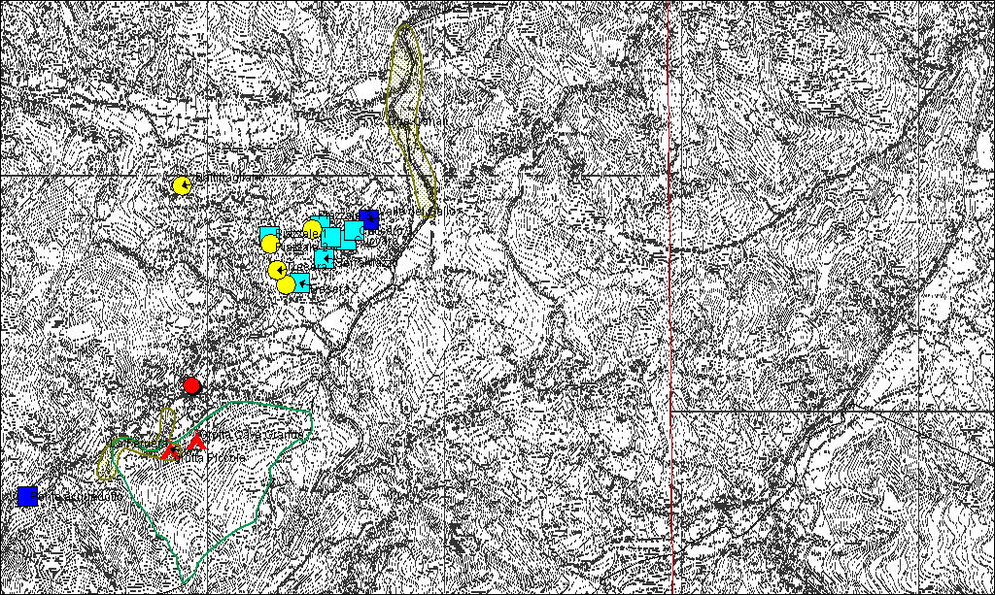
FIG. 2
(le aree puntiformi rappresentano siti di importanza per la fauna minore; l’area color oliva è un’area della fauna minore)

